Муниципальное казенное общеобразовательное учреждение

«Верхнелюбажская средняя общеобразовательная школа»

Фатежского района Курской области

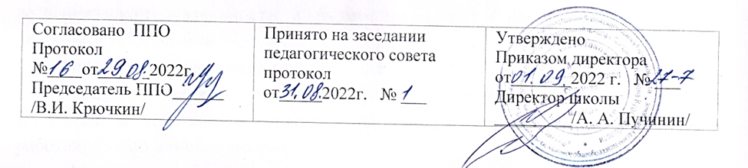

**Положение о методическом совете**

**1. Общие положения**

1.1. Методический совет (далее МС) муниципального казенного общеобразовательного учреждения «Верхнелюбажская средняя общеобразовательная школа» создается с целью организации и координации методического обеспечения образовательного процесса.

1.2. В своей деятельности МС руководствуется Конституцией РФ, Федеральным законом «Об образовании в Российской Федерации» № 273-ФЗ от 29.12.2012г., нормативными документами Министерства образования РФ, комитета образования города Курска, Уставом МКОУ «Верхнелюбажская СОШ» и настоящим Положением.

1.3. Общее руководство деятельностью МС осуществляет председатель, назначаемый директором из числа заместителей по учебно-воспитательной работе.

1.4. При МС в случае необходимости могут создаваться временные творческие группы для проведения опытно экспериментальных исследований в соответствии с планом работы школы.

**2. Основные задачи**

1. 1.Организация работы методической службы в школе, направлена на:

2.1.1.Повышение профессионального мастерства учителей, на развитие творческого потенциала педагогического коллектива, на достижение оптимальных результатов образования, воспитания и развития обучающихся.

2.1.2.Обеспечение высокого научного и методического уровня образовательного процесса.

2.1.3.Обновление и совершенствование знаний педагогов школы в области преподаваемой учебной дисциплины.

2.1.4.Совершенствование методов и стиля взаимодействия с обучающимися на принципах гуманизации, демократизации, гласности.

2.1.5.Формирование умений и навыков анализа образовательного процесса в целом и самоанализа образовательной деятельности.

2.1.6.Выявление, обобщение и внедрение передового педагогического опыта.

2.1.7.Приобщение педагогов к исследовательской деятельности на основе доступных методик.

2.1.8.Диагностику состояния методического обеспечения образовательного процесса и методической работы в школе.

2.1.9.Разработку новых методических технологий организации образовательного процесса в школе.

2.1.10.Организацию работы предметных методических объединений.

**3. Функции**

3.1.Планирование и организация:

работы предметных методических объединений; методической учебы и курсовой подготовки учителей; семинаров-практикумов для учителей разработка методической темы.

3.2.Разработка:

диагностических методик по выявлению уровней профессионального мастерства учителей; дидактических и методических материалов в соответствии с направлением работы; перспективного плана повышения уровня профессиональной подготовки учителей.

3.3.Диагностика:

уровня усвоения обучающимися учебного материала; профессиональной компетентности учителей.

3.4.Анализ результативности методической и опытно-экспериментальной работы методических объединений.

3.5.Регулирование методической и опытно - экспериментальной работы методических объединений.

3.6.Определение направлений и организация опытно-экспериментальной работы методических объединений.

**4. Обязанности и права**

4.1. На МС возлагается: руководство основными структурными подразделениями школы - предметными методическими объединениями учителей, осуществляющими научно-методическую работу; установление связи с учреждениями, обеспечивающими повышение квалификации учителей; информирование коллектива школы о ходе и результатах методической работы.

4.2. МС имеет право:

* принимать участие в разработке стратегии развития школы;
* в разработке управленческих решений, касающихся вопросов научно- методического обеспечения образовательного процесса.

**5. Организация работы**

5.1. В состав МС школы входят:

* председатель;
* руководители предметных методических объединений;
* учителя;
* педагог-психолог;
* секретарь.
  1. МС проводит заседания в соответствии с планом работы.

МС ведет документацию в форме протоколов заседаний.